**Как подать жалобу, ходатайство о продлении предписания**

**1**. Куда подать жалобу? Жалоба (ходатайство) подается в электронном виде через портал «Госуслуги» по адресу <https://knd.gosuslugi.ru/>.



Подать жалобу (ходатайство) может только заявитель, зарегистрированный на портале «Госуслуги», имеющий подтвержденную учетную запись. Для подачи жалобы (ходатайства) от организации или предпринимателя, руководитель организации или индивидуальный предприниматель должны войти на портал «Госуслуги» под своей учетной записью и далее выбрать нужный профиль.

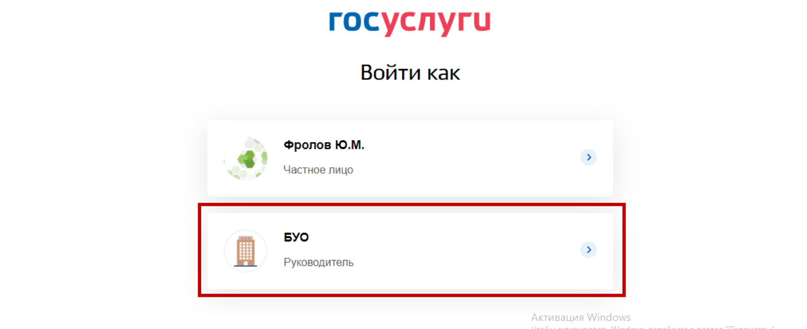

**2**. После авторизации руководитель организации должен выбрать пункт «Войти как организация».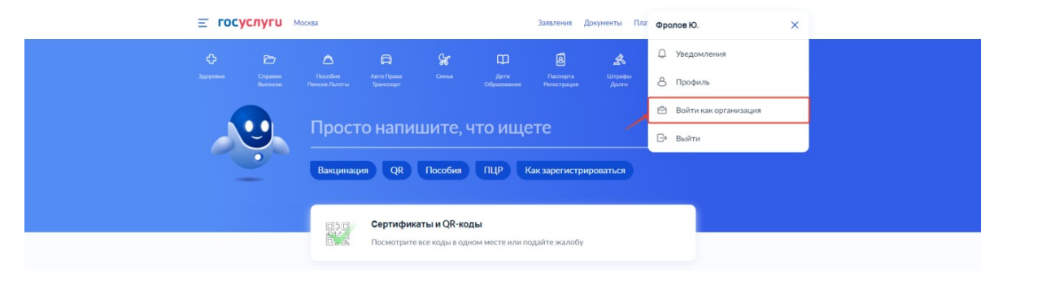

**3**. После авторизации и перехода на портал «Госуслуги» по адресу https://knd.gosuslugi.ru/ следует выбрать основание подачи жалобы (ходатайства).

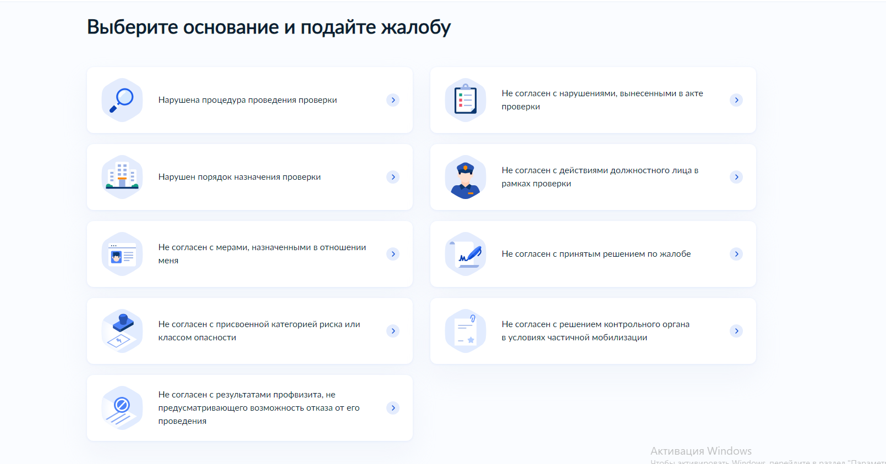

**4**. После выбора основания подачи жалобы (ходатайства) откроется страница для заполнения данных о жалобе (ходатайстве).

Внимание! Для подачи ходатайства о продлении предписания выбираем основание «Не согласен с нарушениями, вынесенными в акте проверки».

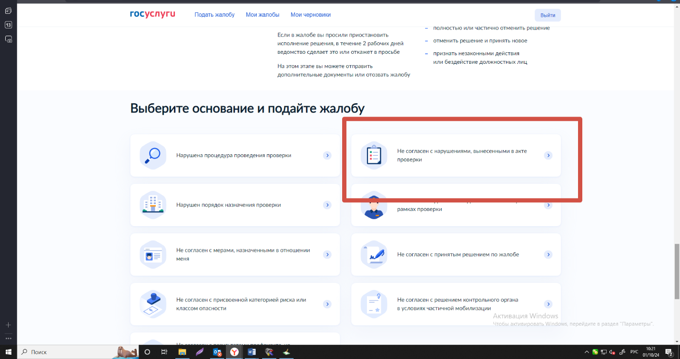

В раскрывающемся списке «Что вы хотите обжаловать?» - выбираем строку «Продление срока исполнения предписания».

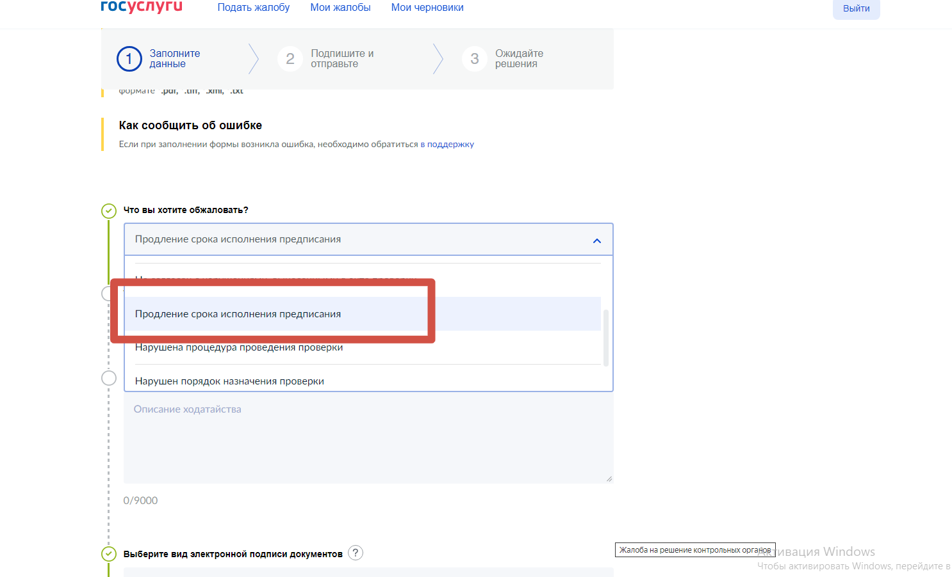

**5**. Перед отправкой необходимо подписать все прикрепленные к жалобе (ходатайству) файлы и прикрепить файл с электронной подписью.

Жалоба (ходатайство) гражданина подписывается простой электронной подписью или усиленной квалифицированной электронной подписью.

Жалоба (ходатайство) организации должна быть подписана усиленной квалифицированной электронной подписью.

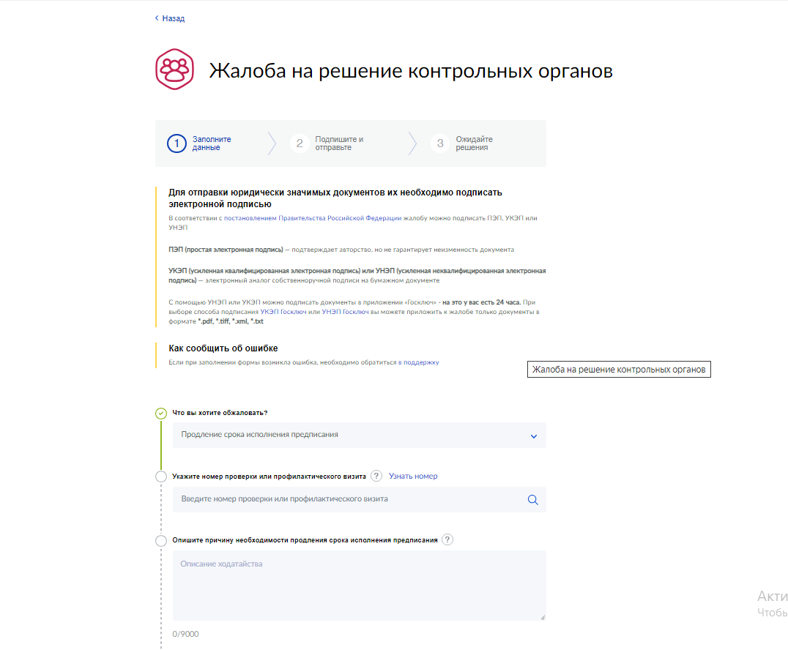

После отправки жалобы (ходатайства) в течение суток заявитель получит уведомление о ее регистрации: регистрационный номер, дату регистрации жалобы, наименование ведомства, в котором зарегистрирована жалоба, а также ориентировочный срок ее рассмотрения.

В течение 5 рабочих дней уполномоченный орган рассмотрит жалобу (ходатайство) на наличие оснований для отказа. По итогам рассмотрения работа с жалобой (ходатайством) будет продолжена, либо заявитель получит мотивированный отказ.